МУНИЦИПАЛЬНОЕ ОБРАЗОВАНИЕ «ЗОРКАЛЬЦЕВСКОЕ СЕЛЬСКОЕ ПОСЕЛЕНИЕ»

АДМИНИСТРАЦИЯ ЗОРКАЛЬЦЕВСКОГО СЕЛЬСКОГО ПОСЕЛЕНИЯ

ПОСТАНОВЛЕНИЕ

25.09.2018 № 305
с. Зоркальцево

Об утверждении схемы размещения нестационарных торговых объектов на территории Зоркальцевского сельского поселения

В соответствии со статьей 10 Федерального закона от 28 декабря 2009 года № 381-ФЗ «Об основах государственного регулирования торговой деятельности в Российской Федерации», статьей 14 Федерального закона от 6 октября 2003 года N 131-ФЗ "Об общих принципах организации местного самоуправления в Российской Федерации", постановлением Администрации Томской области от 09.07.2010 N 135а "О порядке разработки и утверждения органами местного самоуправления муниципальных образований Томской области схем размещения нестационарных торговых объектов", на основании Устава Зоркальцевского сельского поселения, в целях упорядочивания размещения нестационарных торговых объектов на территории муниципального образования «Зоркальцевское сельское поселение», а также повышения эффективности использования муниципальной собственности

ПОСТАНОВЛЯЮ:

1. Утвердить схему размещения нестационарных торговых объектов на территории муниципального образования «Зоркальцевское сельское поселение», состоящую из:
1) плана-схемы мест нахождения и перечня нестационарных торговых объектов, время функционирования которых имеет круглогодичный характер, согласно приложению к настоящему постановлению;
2) плана-схемы мест нахождения и перечня нестационарных торговых объектов, время функционирования которых имеет исключительно сезонный характер, согласно приложению к настоящему постановлению;
3) плана-схемы мест нахождения и перечня нестационарных торговых объектов, используемых при организации и проведении ярмарок, время функционирования которых определяется конкретными календарными датами, согласно приложению к настоящему постановлению.
2. Опубликовать настоящее постановление в информационном бюллетене Зоркальцевского сельского поселения и разместить его на сайте Администрации Зоркальцевского сельского поселения.
3. Направить утвержденную схему размещения нестационарных торговых объектов на территории муниципального образования «Зоркальцевское сельское поселение» в течение 5 дней в Департамент потребительского рынка Администрации Томской области;
4. Контроль за исполнением настоящего постановления оставляю за собой.

Глава Зоркальцевского сельского поселения В.Н. Лобыня
Приложение к постановлению
Администрации Зоркальцевского сельского поселения
От 25.09.2018г. № 305

ПЛАН-СХЕМА МЕСТ НАХОЖДЕНИЯ НЕСТАЦИОНАРНЫХ ТОРГОВЫХ ОБЪЕКТОВ, ВРЕМЯ
ФУНКЦИОНИРОВАНИЯ КОТОРЫХ ИМЕЕТ КРУГЛОГОДИЧНЫЙ ХАРАКТЕР,
НА ТЕРРИТОРИИ МУНИЦИПАЛЬНОГО ОБРАЗОВАНИЯ "ЗОРКАЛЬЦЕВСКОЕ СЕЛЬСКОЕ ПОСЕЛЕНИЕ"
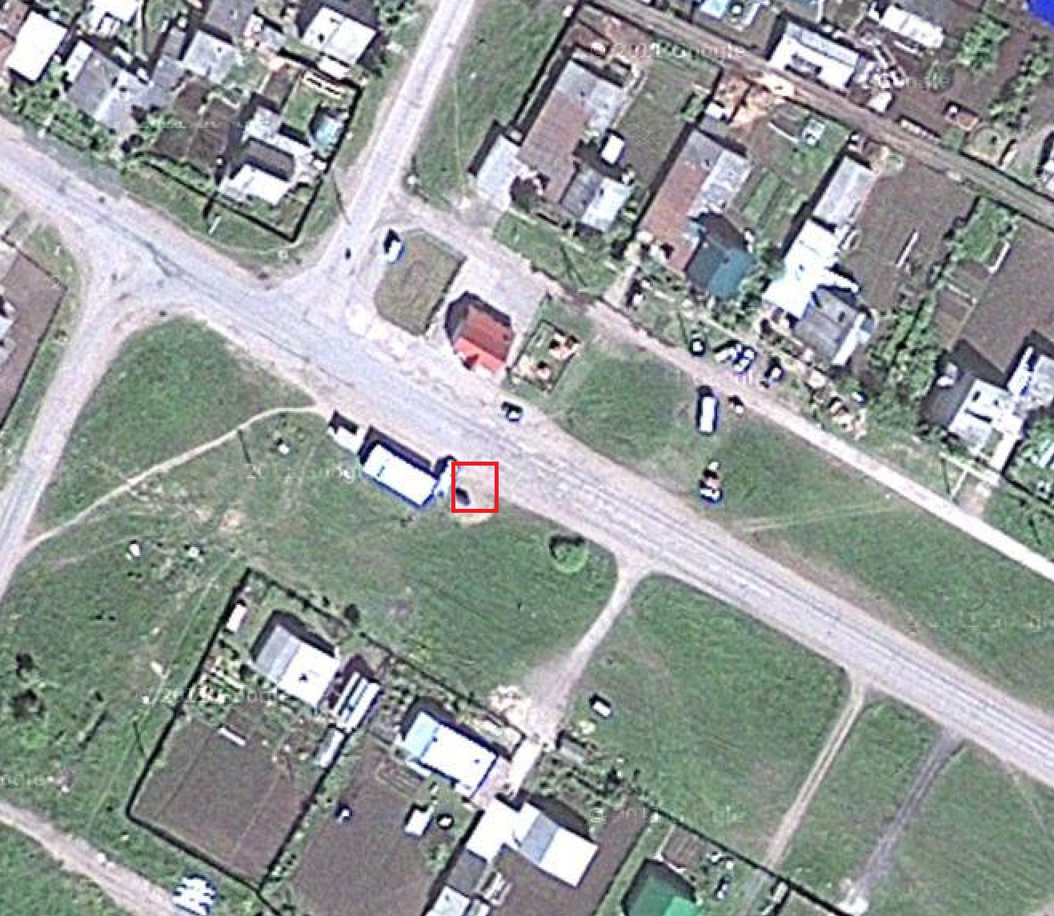

Рисунок № 1

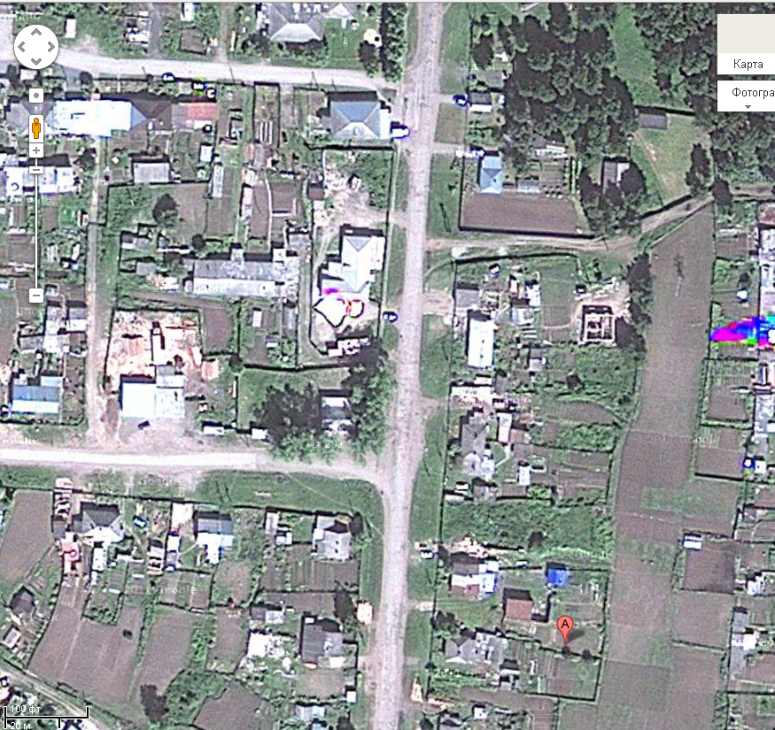

Рисунок № 2

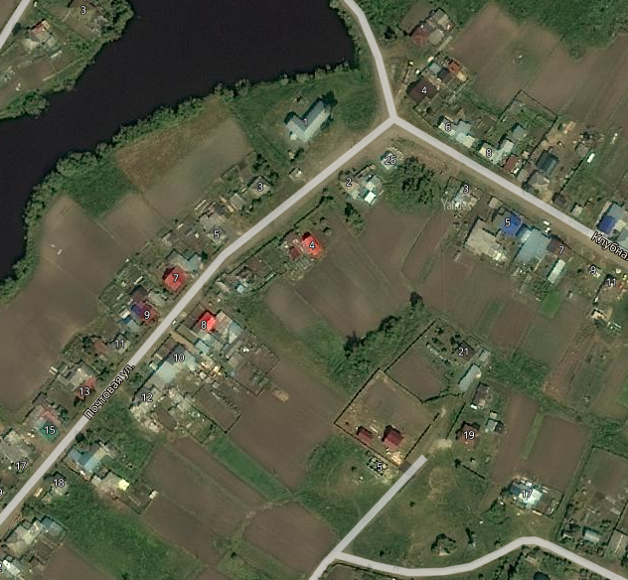

Рисунок № 3

ПЕРЕЧЕНЬ НЕСТАЦИОНАРНЫХ ТОРГОВЫХ ОБЪЕКТОВ, ВРЕМЯ
ФУНКЦИОНИРОВАНИЯ КОТОРЫХ ИМЕЕТ КРУГЛОГОДИЧНЫЙ ХАРАКТЕР,
НА ТЕРРИТОРИИ МУНИЦИПАЛЬНОГО ОБРАЗОВАНИЯ " ЗОРКАЛЬЦЕВСКОЕ СЕЛЬСКОЕ ПОСЕЛЕНИЕ"

N на схеме | Местоположение | Населенный пункт/окр. населенного пункта | Тип нестационарного торгового объекта | Количество торговых мест применительно к нестационарным торговым объектам, предполагающим продажу товаров только с использованием лотка, палатки, торгового автомата, передвижных средств торговли | Площадь нестационарного торгового объекта, кв. м | Площадь территории, необходимой для размещения нестационарного торгового объекта, кв. м | Место размещения нестационарного торгового объекта на з/у, в зданиях, строениях, сооружениях, находящихся в государственной или муниципальной собственности | Ассортимент товаров | Период размещения | Нестационарный торговый объект, используемый только субъектами малого или среднего предпринимательства
1 | 2 | 3 | 4 | 5 | 6 | 7 | 8 | 9 | 10 | 11
1 | с. Зоркальцево | с. Зоркальцево | Торговый павильон | 1 | 4 | 4 | с. Зоркальцево, ул. Мира, 4б | Свежее мясо | с 10:00-19:00
2 | д. Поросино | д. Поросино | палатка | 1 | 3 | 3 | д. Поросино, ул. Колодникова, 2а | Непродовольственные товары | с 8:30-13:30
3 | д. Нелюбино | д. Нелюбино | Торговый павильон | 2 | 15 | 15 | д. Нелюбино, ул. Почтовая, 1а | Хозяйственные товары | с 9:00-20:00

ПЛАН-СХЕМА МЕСТ НАХОЖДЕНИЯ НЕСТАЦИОНАРНЫХ ТОРГОВЫХ ОБЪЕКТОВ, ВРЕМЯ
ФУНКЦИОНИРОВАНИЯ КОТОРЫХ ИМЕЕТ СЕЗОННЫЙ ХАРАКТЕР
НА ТЕРРИТОРИИ МУНИЦИПАЛЬНОГО ОБРАЗОВАНИЯ " ЗОРКАЛЬЦЕВСКОЕ СЕЛЬСКОЕ ПОСЕЛЕНИЕ"
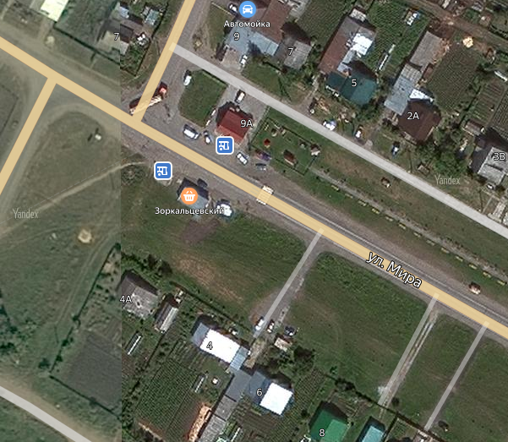

Рисунок № 4

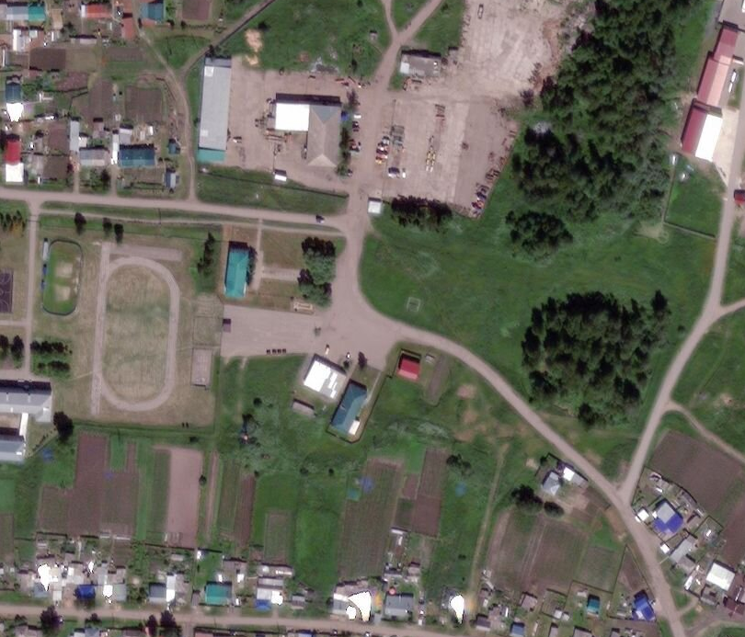

Рисунок № 5

ПЕРЕЧЕНЬ НЕСТАЦИОНАРНЫХ ТОРГОВЫХ ОБЪЕКТОВ, ВРЕМЯ
ФУНКЦИОНИРОВАНИЯ КОТОРЫХ ИМЕЕТ СЕЗОННЫЙ ХАРАКТЕР,
НА ТЕРРИТОРИИ МУНИЦИПАЛЬНОГО ОБРАЗОВАНИЯ " ЗОРКАЛЬЦЕВСКОЕ СЕЛЬСКОЕ ПОСЕЛЕНИЕ"

N на схеме | Местоположение | Населенный пункт/окр. населенного пункта | Тип нестационарного торгового объекта | Количество торговых мест применительно к нестационарным торговым объектам, предполагающим продажу товаров только с использованием лотка, палатки, торгового автомата, передвижных средств торговли | Площадь нестационарного торгового объекта, кв. м | Площадь территории, необходимой для размещения нестационарного торгового объекта, кв. м | Место размещения нестационарного торгового объекта на з/у, в зданиях, строениях, сооружениях, находящихся в государственной или муниципальной собственности | Ассортимент товаров | Период размещения | Нестационарный торговый объект, используемый только субъектами малого или среднего предпринимательства
1 | 2 | 3 | 4 | 5 | 6 | 7 | 8 | 9 | 10 | 11
4 | с. Зоркальцево | с. Зоркальцево | Палатка | 6 | 4 | 4 | с. Зоркальцево, ул. Мира, 9а | Зелень, овощи | Летний период
5 | д. Нелюбино | д. Нелюбино | палатка | 12 | 12 | 12 | д. Нелюбино, ул. Дорожная, 3 | Зелень, овощи | Летний период

